INFORME DE LA COMISIÓN DE GOBIERNO INTERIOR, NACIONALIDAD, CIUDADANÍA Y REGIONALIZACIÓN RECAÍDO EN EL PROYECTO DE LEY QUE CONCEDE, POR ESPECIAL GRACIA, LA NACIONALIDAD CHILENA AL MÉDICO CIRUJANO COLOMBIANO, SEÑOR PEDRO ANTONIO VELA QUINTERO

BOLETÍN N° 10.562-17 (S)

HONORABLE CÁMARA:

La Comisión de Gobierno Interior, Nacionalidad, Ciudadanía y Regionalización viene en informar, en segundo trámite constitucional y primero reglamentario, el proyecto de la referencia, originado en una moción de los Senadores señores José García y Eugenio Tuma.

I.- CONSTANCIAS REGLAMENTARIAS PREVIAS.

1) La idea matriz o fundamental del proyecto es la de conceder, por especial gracia, la nacionalidad chilena al ciudadano colombiano señor Pedro Antonio Vela Quintero.

2) Normas de carácter orgánico constitucional.
No existen artículos que revistan ese carácter.

3) Normas de quórum calificado.
Tampoco las hay.

4) Trámite de Hacienda.
No hay normas que requieran de este trámite.

5) El proyecto fue aprobado, tanto en general como en particular, por la unanimidad de los presentes, señores Arriagada, Aguiló, Becker, Berger, Farías, Mirosevic, Morales, Ojeda, Tuma y señorita Cicardini (Presidenta).

6) Se designó Diputado Informante al señor Joaquín Tuma.

I.- MINUTA DE LOS FUNDAMENTOS DEL PROYECTO
Señala la moción que da origen al proyecto en informe, que don Pedro Vela Quintero, actualmente de 89 años, nació el 20 de abril del 1927 en Colombia. Relata que en el año 1952 llegó a Chile a la edad de 25 años, por lo que lleva sesenta y cuatro años en nuestro país.
Contrajo matrimonio con doña Lilian Roberts Blanc y tuvo tres hijos y seis nietos. Actualmente, tiene el estado civil de viudo.
En el año 1959 ingresó a estudiar medicina en la Universidad de Chile, donde obtuvo su título de Médico Cirujano, siendo destinado al Hospital de Temuco. Posteriormente, prestó servicios en el Hospital de Victoria para luego trasladarse a la Región de Atacama, ejerciendo su profesión en el Hospital de Potrerillos.
Por otra parte, destaca que el doctor Vela fue becado para realizar distintas especializaciones en México, Suecia y Colombia, y que en el año 1962 obtuvo la especialidad en Ginecología.
Luego, da cuenta de algunos de los cargos que ha ejercido durante el ejercicio de su profesión:
- En 1976 fue nombrado Director del Hospital de Temuco, cargo que ejerció por catorce años.
- En 1990 fue elegido Presidente de la Corporación Hogar Educacional Suizo La Providencia, en la comuna de Traiguén, Región de la Araucanía, institución dedicada a educar a jóvenes de sectores rurales vulnerables, provenientes de las Regiones del Biobío, La Araucanía y de Los Lagos, cargo que ejerce hasta la fecha.
- Presidente y miembro de la junta Directiva de la Universidad de la Frontera y académico de dicho establecimiento de educación superior.
- Secretario Regional Ministerial de Salud de la Región de la Araucanía.
- Jefe de la Comisión Médica de la referida región.
- Presidente, Vicepresidente y miembro del Colegio Médico.
Finalmente, hace presente que la vasta trayectoria de don Pedro Vela Quintero ha dejado una huella imborrable, que se ve reflejada en las diversas distinciones que ha recibido, a saber: la Medalla Bernardo O´Higgins, otorgada por el Instituto O’Higginiano; la Medalla UFRO, otorgada por la Universidad de La Frontera; y el reciente homenaje de que fuera objeto, realizado en el marco del Aniversario N°117 del Hospital Hernán Henríquez Aravena, de Temuco, en el que se reconoció su tremendo aporte a este centro hospitalario.
La Comisión Especializada del Senado deja constancia, que, mediante Oficio N°DH/1/16, solicitó al Servicio de Registro Civil e Identificación antecedentes sobre la identificación, filiación y copia de la respectiva cédula de identidad para extranjeros del señor Pedro Antonio Vela Quintero. Se recibió respuesta por medio del Ordinario N°2.689, de 31 de marzo de 2016.

II.- RESUMEN DEL CONTENIDO DEL PROYECTO APROBADO POR EL SENADO.
La iniciativa aprobada en el primer trámite constitucional consta de un artículo único, mediante el cual se da cumplimiento a su propósito

III.- INDICACIÓN DE LOS ARTÍCULOS QUE EL SENADO CALIFICÓ COMO NORMAS DE CARÁCTER ORGÁNICO O DE QUÓRUM CALIFICADO Y LA DE AQUELLOS A LOS CUALES LA COMISIÓN OTORGUE IGUAL CARÁCTER.
Esta Comisión compartió el criterio adoptado por el Senado en esta materia, en orden a que la iniciativa aprobada, conformada por un artículo único, es de rango de ley común.

IV.- ARTÍCULOS QUE DEBEN SER CONOCIDOS POR LA COMISIÓN DE HACIENDA.
No hay

V.- ARTÍCULOS E INDICACIONES RECHAZADOS POR LA COMISIÓN

No se presentaron indicaciones en esta instancia.

VI.- MENCIÓN DE LAS ADICIONES Y ENMIENDAS QUE LA COMISIÓN APROBÓ EN LA DISCUSIÓN EN PARTICULAR.

Esta Comisión aprobó el texto propuesto por el Senado, sin variaciones.

Sometido a votación, el proyecto fue aprobado tanto en general como en particular, por la unanimidad de los presentes, ya individualizados en la primera parte de este informe.

Fue designado Diputado Informante, como se señalara, el señor Joaquín Tuma.
Como consecuencia de lo anteriormente expuesto, y por las consideraciones que dará a conocer el Diputado Informante, la Comisión de Gobierno Interior, Nacionalidad, Ciudadanía y Regionalización recomienda a la Sala la aprobación del siguiente

PROYECTO DE LEY:
“Artículo único.- Concédese la nacionalidad chilena, por especial gracia, al médico cirujano colombiano señor Pedro Antonio Vela Quintero.”.
Tratado y acordado, según consta en el acta correspondiente a la sesión de 7 de junió en curso, con asistencia de la Diputada Cicardini (Presidenta) y de los diputados Arriagada, Aguiló, Becker, Berger, Chávez, Farías, Mirosevic, Morales, Ojeda, Sandoval y Tuma. La Comisión contó, además, con la concurrencia del Senador José García Ruminot.

Sala de la Comisión, a 10 junio de 2016.

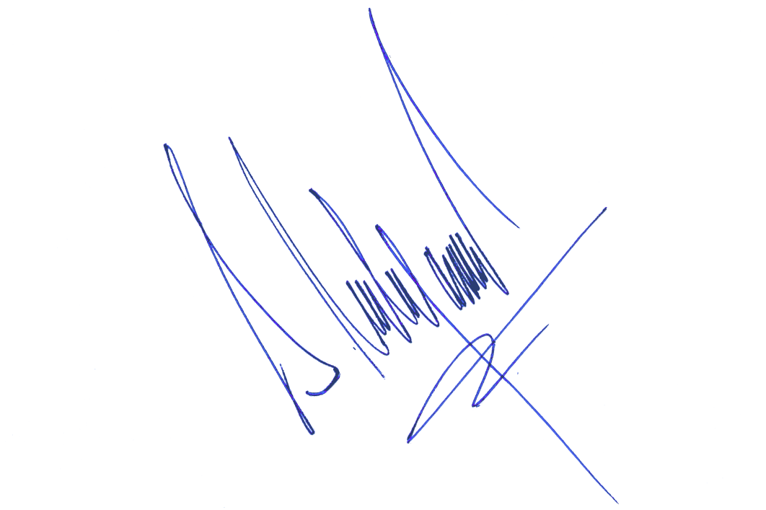

SERGIO MALAGAMBA STIGLICH
Abogado Secretario de la Comisión

